Информационная безопасность для детей!

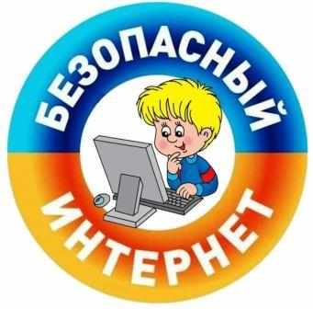

**Уважаемые дети!**

**Вы должны это знать : Основные правила БЕЗОПАСНОГО ИНТЕРНЕТА**

При регистрации на сайтах, старайтесь не указывать личную информацию, т. к. она может быть доступна незнакомым людям. Так же, не рекомендуется размещать свою фотографию, давая, тем самым, представление о том, как вы выглядите, посторонним людям.

Используйте веб - камеру только при общении с друзьями. Проследите, чтобы посторонние люди не имели возможности видеть ваш разговор, т. к. он может быть записан. Нежелательные письма от незнакомых людей называются « Спам ». Если вы получили такое письмо, не отвечайте на него. В случае, если Вы ответите на подобное письмо, отправитель будет знать, что вы пользуетесь своим электронным почтовым ящиком и будет продолжать, посылать вам спам.

Если вам пришло сообщение с незнакомого адреса, его лучше не открывать. Подобные письма могут содержать вирусы. Если вам приходят письма с неприятным и оскорбляющим вас содержанием, если кто - то ведет себя в вашем отношении неподобающим образом, сообщите об этом. Если вас кто - то расстроил или обидел, расскажите все взрослому.